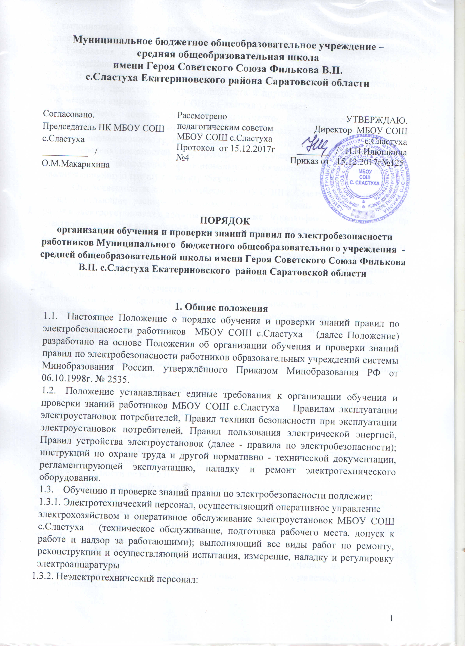
- выполняющий работы, при которых может возникнуть опасность поражения электрическим током.
- Требования к персоналу, осуществляющему эксплуатацию электроустановок
  - В целях организации эксплуатации электроустановок в соответствии с требованиями правил по электробезопасности и другой нормативно - технической документации директор МБОУ СОШ с.Сластуха утверждает:
    - Перечень должностей электротехнического и электротехнологического персонала, которому для выполнения функциональных обязанностей необходимо иметь квалификационную группу по электробезопасности.
    - Перечень должностей и профессий для неэлектротехнического персонала, которому для выполнения функциональных обязанностей требуется иметь I квалификационную группу по электробезопасности.
  - Ответственный за электрохозяйство МБОУ СОШ с.Сластуха; лица, выдающие наряд и отдающие распоряжения (ответственные за безопасность производимых работ в электроустановках), должны иметь не ниже IV квалификационной группы по электробезопасности для работы в электроустановках напряжением до 1000 В .
  - Производитель работ и допускающий (ответственный за правильность допуска к работе, приемку рабочего места и др.) должны иметь не ниже III квалификационной группы по электробезопасности при наличии электроустановок напряжением до 1000 В и не ниже IV - при наличии напряжения выше 1000 В.
  - Наблюдающий (осуществляет надзор за выполнением работ и отвечает за безопасность членов бригады от поражения электрическим током и др.) должен иметь не ниже III квалификационной группы по электробезопасности.
  - Инженер по охране труда, осуществляющий инспектирование электроустановок МБОУ СОШ с.Сластуха, должен иметь не ниже IV квалификационной группы по электробезопасности.
  - Электротехнологический персонал должен иметь II квалификационную группу по электробезопасности и выше.
  - Руководитель, осуществляющий техническое руководство электротехнологическим персоналом и надзор за его работой, должен иметь квалификационную группу по электробезопасности не ниже, чем у подчиненного персонала.
  - Лицо, относящееся к электротехническому персоналу, осуществляющее на рабочем месте инструктаж и проверку знаний правил по электробезопасности неэлектротехнического персонала, должно иметь квалификационную группу по электробезопасности не ниже III.
  - Неэлектротехническому персоналу по результатам проверки знаний правил по электробезопасности с учетом рекомендаций утвержденного перечня (п. 2.1.2 настоящего Положения) присваивается I квалификационная группа по электробезопасности. Результаты проверки оформляются в журнале проверки знаний.
  - Для поддержания в работоспособном состоянии электрического и электротехнологического оборудования и сетей, обеспечения их безопасной эксплуатации директор назначает ответственного за электрохозяйство), а также лицо, его замещающее, на период длительного отсутствия.
Назначение ответственных за электрохозяйство оформляется приказом. Обязанности и права указанных лиц должны быть отражены в должностных инструкциях.
  - Электротехнический и электротехнологический персонал, обслуживающий действующие электроустановки, направляются в учреждения здравоохранения для прохождения периодических и внеочередных медицинских осмотров.
- Организация обучения и проверки знаний правил по электробезопасности
  - Проверка знаний правил по электробезопасности, должностных и производственных инструкций работников МБОУ СОШ с.Сластуха проводится:
- первичная - перед допуском работника к самостоятельной работе;
- периодическая - согласно п. 3.3 настоящего Положения;
- внеочередная - при нарушении работниками правил по электробезопасности и инструкций, по требованию главного энергетика или органов государственного энергетического надзора.
  - Электротехнический персонал обязан проходить производственное обучение на рабочем месте:
- перед допуском к самостоятельной работе в электроустановках;
- при переходе на другую работу (должность), связанную с эксплуатацией электроустановок;
- при перерыве свыше одного года на работах и должностях, относящихся к электротехническому персоналу.
  - Периодическая проверка знаний правил по электробезопасности, должностных и производственных инструкций электротехническим и электротехнологическим персоналом организуется в установленные сроки, но не реже чем:
    - Один раз в год - для электротехнического персонала, непосредственно обслуживающего действующие электроустановки или выполняющего наладочные, электромонтажные, ремонтные или профилактические испытания, а также для персонала, оформляющего распоряжения и организующего эти работы.
    - Один раз в три года - для руководителей и специалистов, не относящихся к персоналу, указанному в п. 3.3.1 настоящего Положения. Время следующей проверки знаний работниками правил по электробезопасности устанавливается в соответствии с датой их последней проверки знаний.
3.4 Для проверки знаний работниками правил электробезопасности приказом по МБОУ СОШ с.Сластуха утверждается постоянно действующая квалификационная камиссия в составе не менее трёх человек.
- В состав квалификационной комиссии включаются лица, прошедшие проверку знаний правил по электробезопасности и имеющие соответствующий документ (удостоверение). Один из членов комиссии должен иметь квалификационную группу по электробезопасности не ниже, чем у лиц, проходящих проверку знаний в этой комиссии.
- Результаты индивидуальной проверки знаний правил по электробезопасности работников МБОУ СОШ с.Сластуха отражаются в журнале проверки знаний. Работникам, успешно прошедшим проверку знаний на II и более высокую квалификационную группу по электробезопасности, на основании решения квалификационной комиссии выдается удостоверение установленного образца.
- Работнику, получившему неудовлетворительную оценку при очередной проверке знаний правил по электробезопасности, квалификационная комиссия назначает повторную проверку знаний не ранее чем через две недели и не позже чем через месяц со дня последней проверки знаний. Дата и причина установления повторной проверки знаний отражается в журнале проверки знаний.
- Срок действия удостоверения для работника, получившего неудовлетворительную оценку, автоматически продлевается до срока, назначенного комиссией для второй или третьей проверки знаний, если нет записи в журнале проверки знаний о временном отстранении работника от работы на электроустановках.

Данное Положение вступает в силу со дня его утверждения.
Срок действия - до момента введения нового Положения.

